Resumen La presente práctica tuvo como objetivo implementar un sistema de comunicación inalámbrica utilizando módulos NRF24L01 como medio de transmisión y recepción de datos. El propósito principal fue analizar el comportamiento de la comunicación a diferentes distancias y evaluar la estabilidad del enlace entre el transmisor y el receptor. Durante el desarrollo del experimento, se observó que, a medida que aumentaba la distancia, la comunicación se mantenía estable y la transmisión de datos resultó confiable.
IMPLEMENTACIÓN DE COMUNICACIÓN INALAMBRICA MEDIANTE NRF24L01
CARABALLO CARDENAS ANDRES FELIPE, UNIVERSIDAD MILITAR NUEVA GRANADA (est.andres.caraballo@unimilitar.edu.co)

Para complementar la práctica, se integró el sensor de aceleración MPU6050, empleado como elemento de prueba para medir y visualizar las variaciones de aceleración en distintas posiciones. Los valores obtenidos fueron enviados al receptor y mostrados en una pantalla OLED, lo que permitió una representación clara de los datos transmitidos. Además, se incorporó un joystick como interfaz de control para manipular el movimiento de un servomotor conectado al módulo receptor, demostrando así la interacción efectiva entre los componentes del sistema.

Finalmente, se realizaron mediciones de las señales generadas mediante instrumentos como el analizador lógico y el analizador de espectros, con el fin de observar el comportamiento a nivel de frecuencia y canal. Asimismo, se utilizó un osciloscopio para visualizar las señales de pulso producidas durante el movimiento del servomotor en diferentes ángulos. Todo este proceso permitió comprender de manera práctica el funcionamiento y las ventajas de la comunicación inalámbrica mediante los módulos NRF24L01.

INTRODUCCIÒN
Para el desarrollo de esta práctica se implementaron diversos códigos que permitieron cumplir con las indicaciones establecidas por el docente en la guía de trabajo. A medida que se avanzaba en las diferentes etapas del laboratorio, los programas fueron ajustados y optimizados con el fin de garantizar el correcto funcionamiento del sistema y dar cumplimiento a los objetivos planteados.
Gracias a este proceso iterativo, fue posible recolectar y analizar diferentes tipos de señales y mediciones. Entre ellas, se obtuvieron gráficas en el osciloscopio que mostraban la señal PWM correspondiente al control del servomotor, así como el espectro de frecuencia capturado durante la activación del canal de comunicación del módulo NRF24L01. Finalmente, mediante el uso de un analizador lógico, se logró observar y estudiar el protocolo SPI, empleado para la transferencia de datos entre el transmisor y el receptor, lo que permitió una comprensión más profunda del funcionamiento interno del sistema de comunicación implementado.

PROCEDIMIENTO

En esta sección se describe el procedimiento para el desarrollo de cada uno de los puntos propuestos en la guía de laboratorio.

Diagramas esquemáticos de transmisor y receptor

En esta sección se presenta, a nivel esquemático, la estructura de las conexiones entre los diferentes dispositivos y el microcontrolador, con el propósito de analizarlas en función del protocolo de comunicación SPI y I2C.

- Diagrama esquemático de conexiones del transmisor

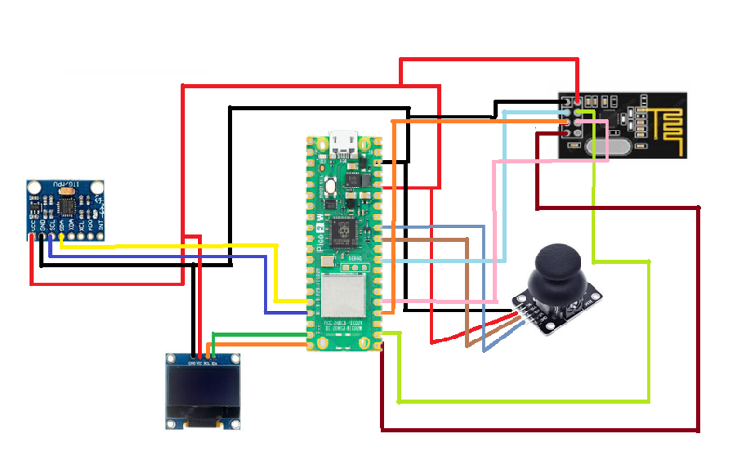
Figura 1. Esquematico de conexiones del transmisor

Como se observa en la ilustración 1 ponemos ver la antena NRF24L01, la cual esta conectada a los pines SPI en donde cada pin de esta antena pertenece a un funcion en la transmision como se muestra en la siguinete tabla.

Pin | Nombre | Función | Descripción
1 | GND | Tierra | Referencia eléctrica común.
2 | VCC | Alimentación | Requiere 3.3 V (¡no 5 V!, podría dañarse).
3 | CE (Chip Enable) | Activación del modo operativo | Habilita la transmisión o recepción de datos. Se controla desde un pin digital del microcontrolador.
4 | CSN (Chip Select Not) | Selección del dispositivo SPI | Se activa en bajo (LOW) para iniciar la comunicación SPI.
5 | SCK (Serial Clock) | Reloj del bus SPI | Sincroniza el envío de bits entre el microcontrolador y el módulo.
6 | MOSI (Master Out Slave In) | Datos del microcontrolador al módulo | Transfiere los datos desde el microcontrolador hacia el NRF24L01.
7 | MISO (Master In Slave Out) | Datos del módulo al microcontrolador | Envía los datos desde el NRF24L01 hacia el microcontrolador.
8 | IRQ (Interrupt Request) | Señal de interrupción (opcional) | Informa al microcontrolador cuando se completa una transmisión o se recibe un dato.
Tabla 1. Información acerca del funcionamiento de cada pin de la antena NRF24L01

Luego de comprender el funcionamiento teórico de cada pin del módulo NRF24L01, es posible observar en el circuito del transmisor cómo cada uno cumple una función específica dentro del sistema. Los dos primeros pines, VCC y GND, se encargan de alimentar y energizar la antena, permitiendo su correcto funcionamiento.

El pin CE (Chip Enable) tiene la función de habilitar la transmisión de datos; en este montaje, se conecta al pin 22 del microcontrolador, desde donde se controla el inicio o detención del envío de información. Por su parte, el pin SCK (Serial Clock) sincroniza el flujo de bits entre el microcontrolador y el módulo de comunicación, garantizando una transmisión ordenada.
En cuanto a los pines MOSI (Master Out Slave In) y MISO (Master In Slave Out), estos permiten la transferencia bidireccional de datos. El pin MOSI envía la información desde el microcontrolador hacia la antena, mientras que el pin MISO transmite los datos de retorno desde la antena hacia el microcontrolador. De esta manera, se establece un canal de comunicación que posibilita tanto el envío como la recepción de información.

Finalmente, los datos transmitidos y recibidos pueden visualizarse en la pantalla OLED, la cual actúa como una interfaz de referencia para observar en tiempo real el intercambio de información entre los nodos transmisor y receptor.

Luego de explicar los pines y el funcionamiento de la antena en el circuito del transmisor, se incorporan dos dispositivos que utilizan comunicación I2C: el acelerómetro MPU6050 y la pantalla OLED. En este protocolo, ambos actúan como dispositivos esclavos, mientras que el microcontrolador cumple el rol de maestro, enviando las señales necesarias para establecer la comunicación. Esta se confirma mediante el ACK, el cual se obtiene a partir de la dirección hexadecimal que identifica a cada dispositivo en el bus.

El MPU6050 tiene la función de medir la aceleración en diferentes ejes (X, Y, Z), mientras que la pantalla OLED se encarga de mostrar la información transmitida por el sistema.

Por último, se incluye un joystick, cuya función es controlar la dirección de un servo motor ubicado en el nodo receptor. Cuando el joystick se mueve en el eje X o Y, envía una señal correspondiente que el receptor interpreta para mover el servo en esa misma dirección. Para facilitar la comprensión del movimiento, se implementó un cuadro visual que muestra en tiempo real la dirección enviada por el joystick, tanto en el transmisor como en el receptor.

Cabe recordar que el funcionamiento de este circuito depende de la alimentación proporcionada por el microcontrolador, el cual suministra un voltaje de 3.3 V. Todos los componentes del sistema operan con este mismo nivel de voltaje, garantizando así una alimentación estable y compatible entre los diferentes módulos.

- Diagrama esquemático de conexiones del receptor

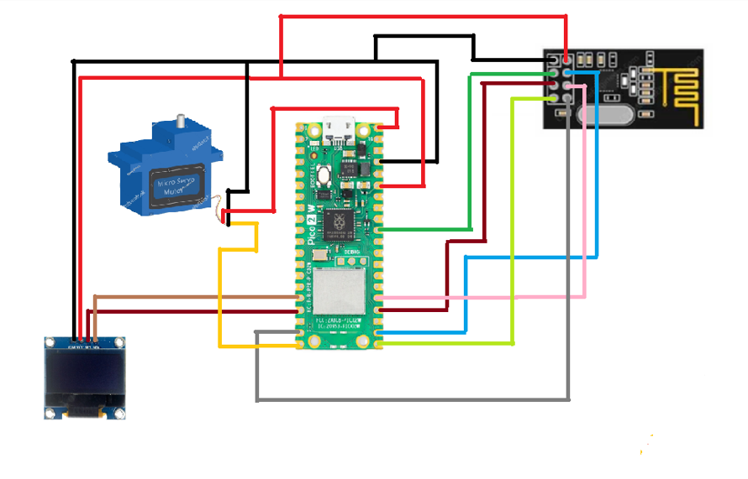
Figura 2. Esquematico de conexiones del receptor

Al observar la Figura 2, se puede apreciar que las conexiones de la antena son prácticamente las mismas que en el transmisor, con la única diferencia de que el pin CE está asignado al pin 26 del microcontrolador. Los demás pines mantienen la misma configuración utilizada en el transmisor.
En este montaje correspondiente al receptor, se conserva la pantalla OLED, pero además se incorpora un servo motor, el cual está conectado al pin PWM 15 del microcontrolador.

El funcionamiento de este sistema consiste en recibir todos los datos enviados desde el transmisor, incluyendo la lectura del acelerómetro, que se muestra en la pantalla OLED del receptor. Asimismo, los movimientos realizados con el joystick en las direcciones X y Y se transmiten al receptor, donde son interpretados para controlar la posición del servo motor en la dirección correspondiente.

Cabe destacar que la alimentación eléctrica de este circuito también se realiza a 3.3 V, valor suministrado por el microcontrolador, lo que asegura un funcionamiento estable y compatible entre los componentes.

Pruebas de las señales SPI

En este apartado se presentan las capturas obtenidas mediante el analizador lógico, herramienta empleada para analizar el comportamiento de las señales presentes en los pines de la antena. Al conectar el analizador a dichos pines, fue posible registrar y estudiar las señales que se generan durante la comunicación entre el transmisor y el receptor.

Para la interpretación de las capturas, se consideró la librería del módulo NRF24L01, lo que permitió identificar los diferentes parámetros y comandos que intervienen en la inicialización y transmisión de datos. Entre los comandos más relevantes se encuentran los siguientes:

- W_REGISTER (Write Register): se utiliza para escribir o configurar valores en los registros internos del NRF24L01, definiendo parámetros como canales de comunicación, direcciones o niveles de potencia de transmisión.

- R_REGISTER (Read Register): permite leer el contenido de los registros del módulo, con el fin de verificar configuraciones o estados actuales del dispositivo.

- W_TX_PAYLOAD (Write Transmit Payload): se emplea para cargar los datos que serán transmitidos por el módulo. Estos datos se almacenan temporalmente en el búfer de transmisión antes de ser enviados.

- STATUS Register: este comando se utiliza para leer el registro de estado del módulo, el cual indica eventos importantes como la finalización de una transmisión, la recepción de datos o la existencia de errores en el proceso.

Cada uno de estos comandos puede observarse dentro de las tramas capturadas por el analizador lógico, las cuales muestran cómo se ejecutan las operaciones de configuración, envío y recepción de datos a lo largo del tiempo.

A continuación, se presentan las capturas obtenidas, donde se evidencian claramente estos procesos y la secuencia de comunicación que tiene lugar durante la transmisión de datos.

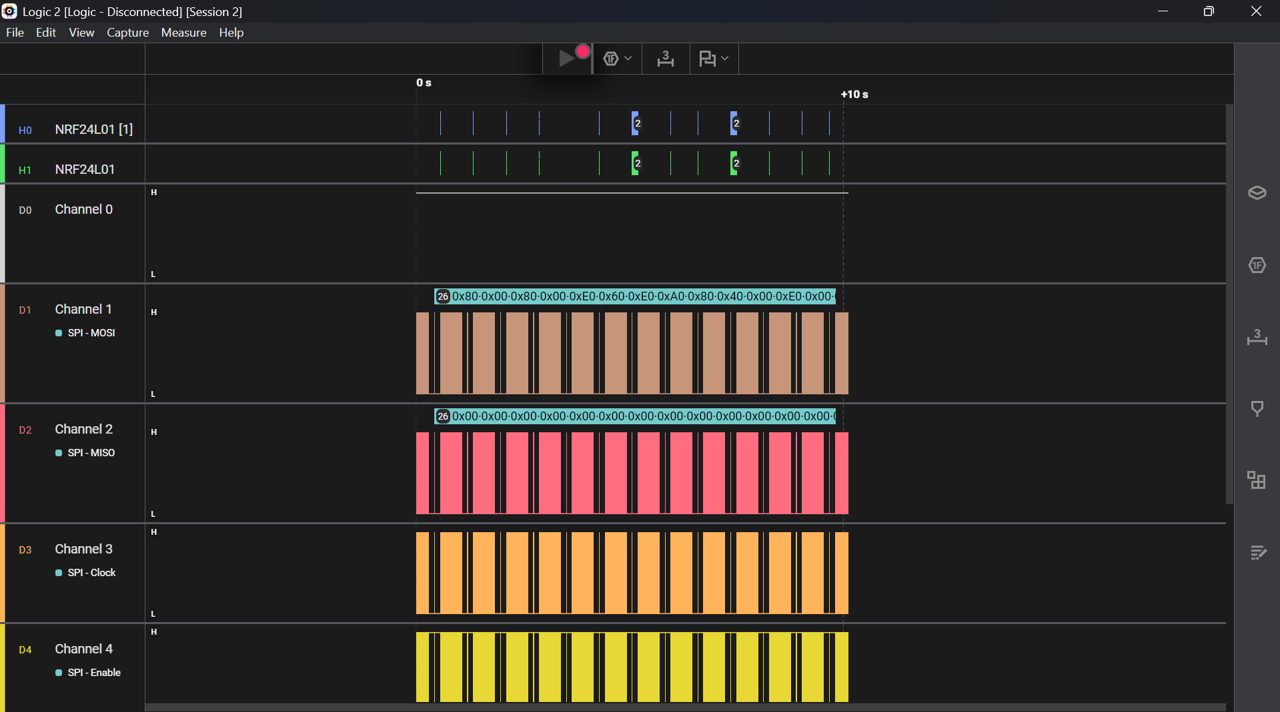
Figura 3. Visualizacion de la señales capturas
Como se muestra en la Figura 3, se presenta la captura obtenida mediante el analizador lógico, el cual fue conectado a cada uno de los pines de la antena para registrar las señales generadas durante la transmisión de datos.

Cabe destacar que los pines que mostraron mayor actividad e importancia en la captura fueron MOSI, MISO, CLOCK y ENABLE, ya que son los encargados de la comunicación SPI entre el microcontrolador y el módulo de la antena. Al ejecutar el programa durante un periodo determinado, fue posible observar las señales correspondientes al circuito transmisor mientras enviaba información al nodo receptor.

Además, en la parte superior de la visualización del analizador se puede identificar la decodificación de la librería del módulo NRF24L01, donde se muestran los comandos ejecutados durante la transmisión. Al desplegar las tramas, es posible observar con detalle la secuencia de comandos explicados anteriormente, tales como W_REGISTER, R_REGISTER, W_TX_PAYLOAD y la lectura del STATUS, lo que permite comprender el proceso interno de comunicación entre el transmisor y el receptor.

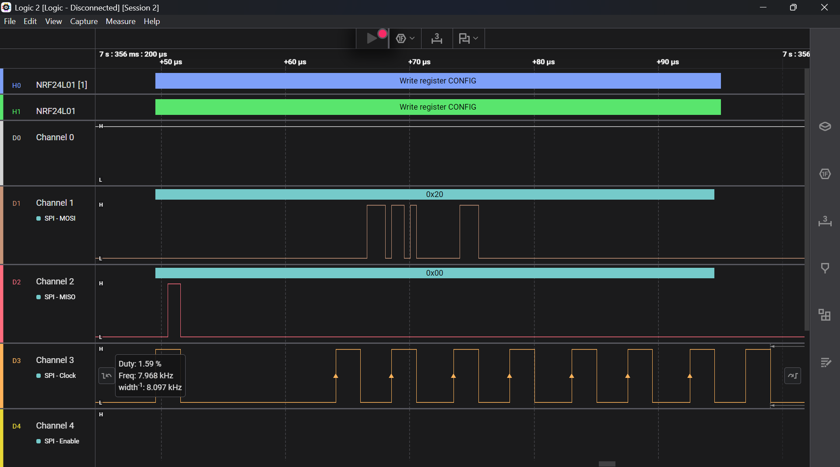Figura 4. Visualizacion de la señal con Write Register

En la Figura 4 se presenta la captura obtenida durante el proceso de escritura del registro CONFIG del módulo NRF24L01. Este procedimiento hace parte de la fase de inicialización del dispositivo, en la cual el microcontrolador configura los parámetros de operación del módulo. En la captura se observa que el analizador lógico identifica la instrucción write register CONFIG, lo que indica que se está ejecutando el comando write register con dirección 0x00, correspondiente al registro de configuración principal del NRF24L01.

Al analizar los canales SPI, se tiene lo siguiente:
- Canal 1 (MOSI): En este canal se visualiza el valor 0x20, que corresponde al comando write register. Este dato es enviado por el microcontrolador para indicar al módulo que se realizará una escritura sobre el registro CONFIG.

- Canal 2 (MISO): Aquí se observa el valor 0x00, que representa la respuesta del módulo. Este valor confirma que no existen errores de comunicación ni interrupciones activas, lo cual indica que la instrucción fue recibida correctamente.

- Canal 3 (SCLK): Este canal muestra la señal de reloj, responsable de sincronizar la transferencia de datos SPI. Cada flanco ascendente habilita el envío o la recepción de un bit. En la captura se aprecia una frecuencia aproximada de 5.78 kHz y un ciclo de trabajo del 54.34%, garantizando una comunicación estable y sincronizada entre el microcontrolador y el módulo.

- Canal 4 (ENABLE o CSN): Esta línea controla el inicio y fin de la comunicación SPI. Cuando la señal se mantiene en nivel bajo, se realiza el intercambio de datos; al elevarse, indica que no hay transmisión en curso. En la captura se evidencia que la señal se eleva al finalizar la escritura, lo que confirma que el proceso de configuración se completó correctamente.

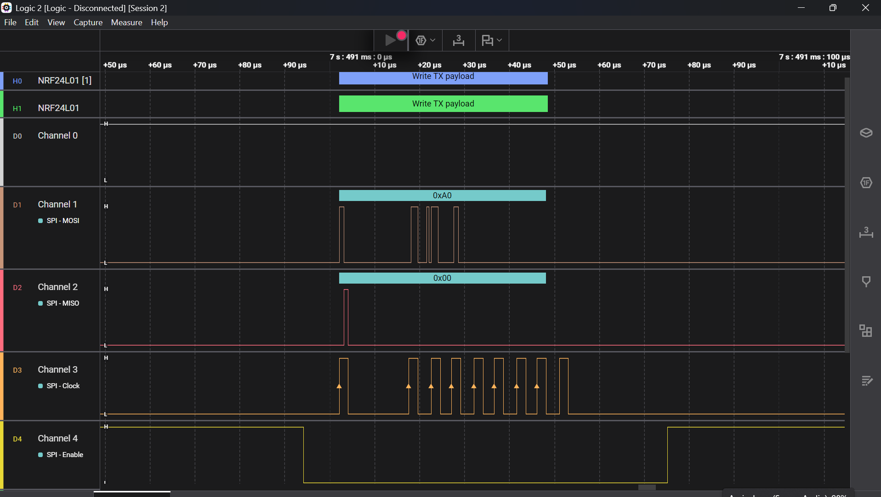
Figura 5. Visualización de la señal con Write Transmit Payload

En la Figura 5 se muestra la captura obtenida durante la ejecución del comando Write TX Payload (0xA0), el cual corresponde al proceso de envío de datos hacia el módulo NRF24L01 para su transmisión inalámbrica. Este comando forma parte de la comunicación SPI entre el microcontrolador y el módulo, siendo fundamental para cargar en el registro interno los bytes que posteriormente serán enviados al nodo receptor.

Al analizar los canales de la comunicación SPI, se puede observar lo siguiente:

- Canal 1 (MOSI): la transmisión del byte 0xA0, correspondiente al comando W_TX_PAYLOAD. Este comando indica al módulo NRF24L01 que los siguientes datos en la línea MOSI representan la carga útil (payload) que debe enviarse por el canal de radio. A continuación del comando, se enviarán los bytes del mensaje o paquete que el microcontrolador desea transmitir.

- Canal 2 (MISO): En esta línea se observa el valor 0x00, lo que indica que el registro STATUS no reporta errores ni interrupciones activas durante la transmisión del comando. Esto confirma que el módulo está listo para recibir la carga útil y ejecutar la transmisión una vez finalizada la escritura.

- Canal 3 (SCLK): Se aprecia una señal de reloj estable que sincroniza la transferencia de cada bit. Cada flanco ascendente del reloj permite que el microcontrolador envíe un bit a través de la línea MOSI, asegurando una comunicación precisa y sin pérdida de información.

- Canal 4 (ENABLE o CSN): Se observa que la señal inicia en un nivel alto y luego pasa a nivel bajo durante el proceso de carga de datos. Una vez que el comando y los bytes del payload han sido transferidos correctamente, la señal vuelve a nivel alto, lo que habilita al módulo para iniciar la transmisión del paquete.

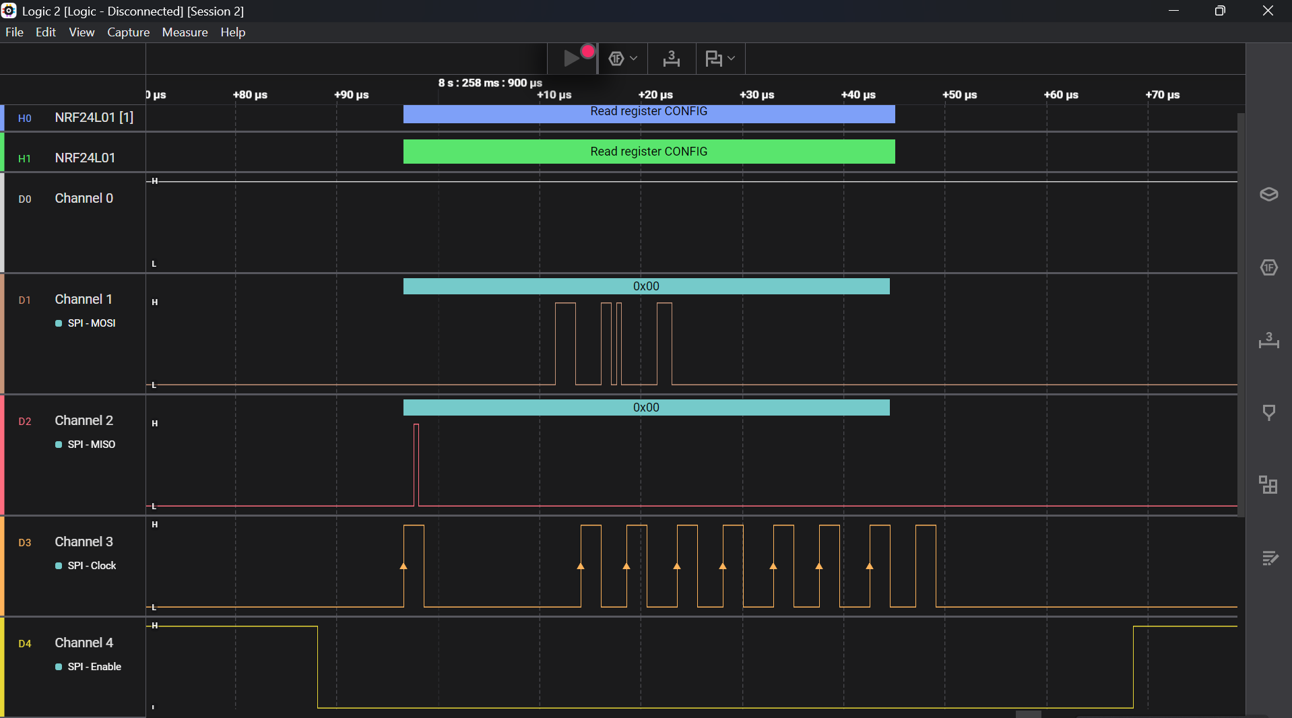
Figura 6. Visualización de la señal con Read register

En la Figura 6 se presenta la captura correspondiente a la ejecución del comando Read Register CONFIG (0x00), el cual forma parte del proceso de lectura de la configuración del módulo NRF24L01 a través de la comunicación SPI. Este comando permite al microcontrolador consultar el estado del registro CONFIG, donde se definen parámetros esenciales como el modo de operación (transmisor o receptor), la habilitación del CRC, la longitud de la dirección y el modo de alimentación del dispositivo.

Al analizar los canales SPI, se identifican los siguientes comportamientos:

- Canal 1 (MOSI): En este canal se transmite el byte 0x00, correspondiente al comando R_REGISTER, que indica al módulo NRF24L01 que el microcontrolador desea leer el contenido del registro CONFIG. Este comando se envía en primer lugar, seguido de los ciclos de reloj necesarios para que el módulo devuelva la información solicitada.
- Canal 2 (MISO): Aquí se observa también el valor 0x00, lo que sugiere que el registro CONFIG se encuentra en su estado inicial o que no se han producido modificaciones recientes en su configuración. Bajo condiciones normales, los bits de este registro determinan si el dispositivo opera como transmisor o receptor, y si el modo de baja potencia está habilitado.

- Canal 3 (SCLK): Este canal muestra una señal de reloj constante y bien definida, la cual sincroniza la lectura bit a bit entre el microcontrolador y el módulo. Cada flanco ascendente del reloj permite capturar con precisión la información transmitida y recibida, garantizando la correcta sincronización del intercambio de datos.

- Canal 4 (ENABLE o CSN): En este canal se aprecia que la línea CSN pasa de nivel alto a bajo para habilitar la comunicación SPI, manteniéndose en nivel bajo durante toda la transacción. Una vez finalizada la lectura, la señal vuelve a nivel alto, indicando el cierre del proceso de intercambio de datos.

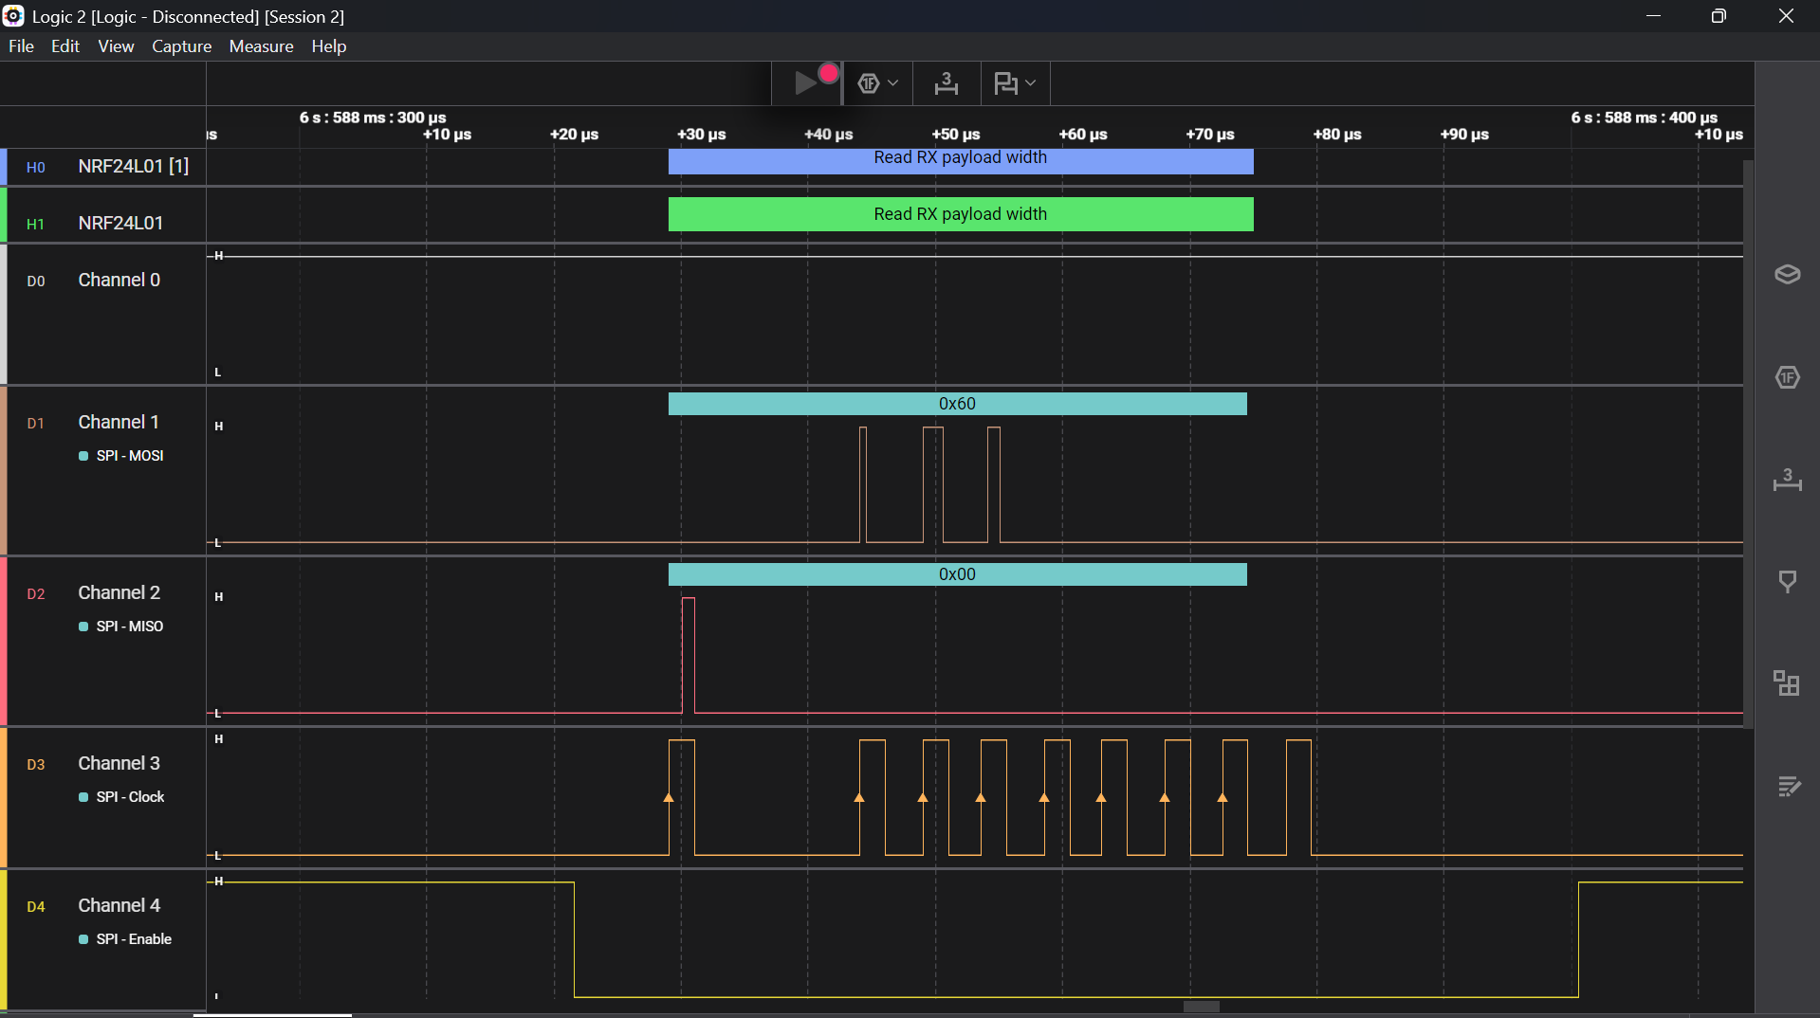
Figura 7. Visualizacion de la señal con Read RX payload width

En la Figura 7 se muestra la captura correspondiente a la ejecución del comando Read RX Payload Width (0x60), empleado para determinar el tamaño del paquete recibido en el módulo NRF24L01. Este comando permite al microcontrolador conocer cuántos bytes componen la carga útil (payload) almacenada en el búfer de recepción antes de proceder a leer los datos completos.

Durante la comunicación SPI se observan los siguientes aspectos:

- Canal 1 (MOSI): En este canal se transmite el byte 0x60, correspondiente al comando R_RX_PL_WID. Este valor indica al módulo NRF24L01 que el microcontrolador solicita la longitud del mensaje recibido. En respuesta, el módulo envía un byte con el número de bytes que conforman el paquete almacenado en su búfer RX.

- Canal 2 (MISO): En esta línea se observa el valor 0x00, lo que sugiere que el módulo no ha recibido ningún paquete en ese momento o que el tamaño del payload es cero. En condiciones normales, este valor puede variar entre 1 y 32 bytes, en este caso es de 16 bitscomo configuración establecida en el registro correspondiente al ancho de datos.

- Canal 3 (SCLK): Este canal presenta una señal de reloj estable y bien definida, encargada de sincronizar la transmisión y recepción de cada bit. Cada flanco ascendente marca el instante en que los datos son muestreados tanto por el microcontrolador como por el módulo, garantizando una comunicación precisa y sincronizada.

- Canal 4 (ENABLE o CSN): La línea CSN pasa a nivel bajo al inicio de la transacción SPI, indicando al módulo que debe atender la instrucción. Una vez finalizada la lectura del ancho del payload, la señal regresa a nivel alto, marcando el final del proceso de comunicación.

Prueba de la señal PWM en el servo
Para determinar el ángulo que alcanza el servomotor a partir de la señal PWM, primero se consideran sus parámetros de funcionamiento más comunes. Estos motores suelen operar con una frecuencia cercana a 50 Hz, lo que equivale a un periodo de unos 20 milisegundos. Dentro de cada ciclo, se mide el tiempo durante el cual la señal permanece activa (Tp), ya que este valor define la posición del eje del motor. En términos simples, mientras mayor sea la duración del pulso, mayor será el giro del eje, y cuando el pulso es más corto, el eje se mueve hacia el otro extremo de su recorrido.

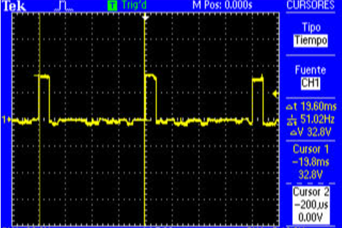
Figura 8. PWM con medición 1

Ciclo útil = 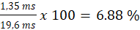

Pruebas de parámetros del radio (canal, potencia y tasa de bits máxima) y analizador de espectros.

Para este punto se calcula la frecuencia en la que se va a visualizar en el analizador de espectros, por lo cual esa frecuencia se calcula por medio de la siguiente formula:

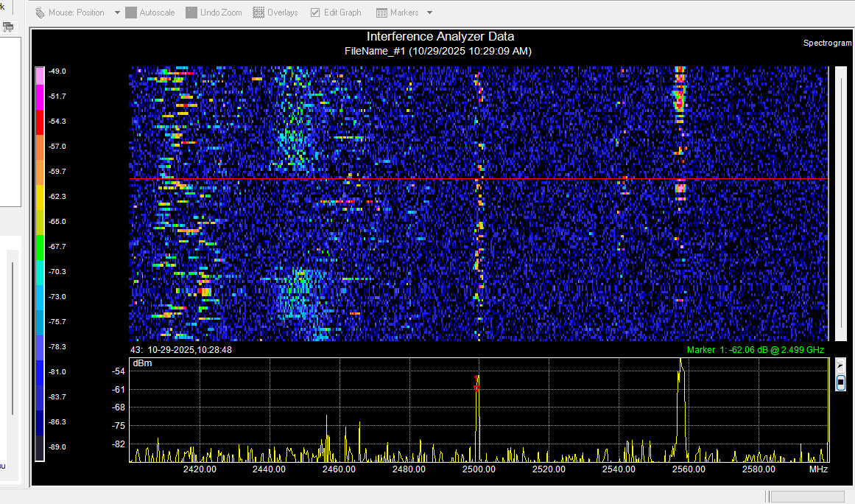
Figura 9. Espectrograma y frecuencia de la señal al canal asignado

Al establecer la frecuencia central del sistema en 2.5 GHz, se logra identificarla claramente dentro del espectrograma obtenido. Para facilitar su análisis, se configuró el barrido de frecuencia en un rango de 2.4 GHz a 2.6 GHz, y se ajustó la escala de amplitud con un valor máximo de −49 dBm, lo que permitió visualizar con mayor detalle la señal generada por el módulo NRF24L01.

En la gráfica se observa una concentración notable de energía hacia la zona izquierda del espectro, cercana a 2.4 GHz, asociada principalmente a las redes Wi-Fi y otros dispositivos que operan dentro de la misma banda ISM. Además, al ubicar un cursor en 2.5 GHz, se detecta un pico de potencia aproximado de −55 dBm, correspondiente a la señal transmitida por el sistema configurado en el programa.

ANALISIS DE RESULTADOS

- Mediante el analizador lógico se comprobó la correcta transmisión de comandos entre el microcontrolador y el módulo NRF24L01 donde se identificaron los comandos W_REGISTER,R_REGISTER,W_TX_PAYLOAD y R_RX_PAYLOAD, confirmando el flujo adecuado de inicialización y envío de datos.

- El acelerómetro MPU6050 registró lecturas estables que fueron enviadas continuamente al nodo receptor y la pantalla OLED mostró en tiempo real los valores censados, evidenciando una correcta sincronización entre adquisición y transmisión.
- Se determinó que la relación entre el ancho del pulso y el ángulo del eje del servomotor es lineal donde pequeñas variaciones en la duración del pulso generan cambios proporcionales en la posición del eje, comprobando la precisión del control implementado.

- Se midió un pico de potencia de aproximadamente −55 dBm, correspondiente a la emisión del módulo NRF24L01, demostrando una transmisión estable

CONCLUSIONES
- El sistema de comunicación inalámbrica basado en el módulo NRF24L01 demostró un desempeño estable y confiable a lo largo de las pruebas realizadas. La transmisión y recepción de datos se ejecutaron sin pérdidas ni interferencias notables, cumpliendo de manera efectiva los objetivos planteados. Este resultado confirma la capacidad del módulo para mantener una conexión sólida en aplicaciones donde la estabilidad del enlace es fundamental.

- La comunicación SPI se estableció correctamente entre el microcontrolador y el módulo NRF24L01. A través del análisis de las tramas capturadas con el analizador lógico, se comprobó la correcta secuencia de comandos y la configuración adecuada de los registros internos del módulo. Esto evidencia una programación sólida en el firmware, así como una comprensión precisa del protocolo de comunicación empleado.

- El estudio del espectro confirmó que la señal transmitida se ubicó correctamente en la frecuencia central de 2.5 GHz, dentro del rango permitido por la banda ISM (2.4–2.6 GHz). Además, el nivel de potencia medido fue coherente con las especificaciones del módulo, demostrando una transmisión estable y libre de interferencias significativas pese a la presencia de otras señales, como redes Wi-Fi. Esto respalda la eficiencia del enlace inalámbrico y la correcta calibración del sistema.

- El análisis de la señal PWM evidenció una relación directa y precisa entre el ancho del pulso y el ángulo del servomotor. Las pruebas mostraron una respuesta inmediata del eje ante los cambios generados por el joystick, confirmando la fiabilidad del control implementado. Esta precisión en el movimiento refleja la correcta configuración del ciclo de trabajo y la sincronización entre el software y el hardware.

REFERENCIAS

[1]. Nordic Semiconductor ASA. (2008). nRF24L01+ Product Specification v1.0 [Datasheet]. Recuperado de https://docs.nordicsemi.com/bundle/nRF24L01P_PS_v1.0/resource/nRF24L01P_PS_v1.0.pdf?utm_source=chatgpt.com

[2]. InvenSense, Inc. (2013). MPU-6000 / MPU-6050 Product Specification Revision 3.4 [Datasheet]. Recuperado de https://invensense.tdk.com/wp-content/uploads/2015/02/MPU-6000-Datasheet1.pdf

[3]. Nordic Semiconductor ASA. (2008). nRF24L01+ Product Specification (v1.0) [Hoja de datos]. Recuperado de https://docs.nordicsemi.com/bundle/nRF24L01P_PS_v1.0/resource/nRF24L01P_PS_v1.0.pdf

[4]. Nordic Semiconductor ASA. (2007, julio). nRF24L01 Single Chip 2.4GHz Transceiver – Product Specification (v2.0) [Datasheet]. Recuperado de https://cdn.sparkfun.com/datasheets/Wireless/Nordic/nRF24L01_Product_Specification_v2_0.pdf cdn.sparkfun.com

[5], Nordic Semiconductor ASA. (s. f.). nRF24L01+ Evaluation and Configuration User Guide. Recuperado de https://docs.rs-online.com/121d/0900766b8143a5bb.pdf

 

